PROPOSAL RANCANGAN MULTIMEDIA PEMBELAJARAN
PENGEMBANGAN MEDIA PEMBELAJARAN INTERAKTIF BERBASIS WEB MENGGUNAKAN MODEL ADDIE PADA MATERI DASAR-DASAR PENERAPAN DESAIN GRAFIS UNTUK MENINGKATKAN PEMAHAMAN PESERTA DIDIK KELAS XI SMK MUHAMMADIYAH 2 BONTOALA MAKASSAR
[Tempatkan logo perguruan tinggi]
Disusun oleh:
Nama | NIM
Nur Hidayat | 240209501052
Nailha Dinda Aprilia | 240209500056
Islatul Adha | 240209500061
M. Abi Rafdi Alkhairi | 240209501042
Kelompok 6
Mata Kuliah: Multimedia Pembelajaran
Dosen Pengampu: Ayu Lestari S.Pd., M.Pd
Program Studi Pendidikan Teknik Informatika & Komputer
Fakultas Teknik
Universitas Negeri Makassar
2026

DAFTAR ISI
DAFTAR ISI i
BAB I PENDAHULUAN DAN ANALISIS KEBUTUHAN 1
1.1 Latar Belakang Masalah Belajar 1
1.2 Profil Pengguna Sasaran 1
1.3 Analisis Materi 1
1.4 Tinjauan Dua Produk Sejenis 1
1.5 Tujuan dan Manfaat Pengembangan 1
Tujuan 1
Manfaat 1
BAB II LANDASAN TEORI DAN PRINSIP DESAIN 1
2.1 Teori Belajar yang Menjadi Dasar Rancangan 1
2.2 Prinsip Mayer yang Diterapkan 1
2.3 Penelitian yang Relevan 1
2.4 Rumusan CP dan TP yang Terukur 1
BAB III METODE PENGEMBANGAN 1
3.1 Model yang Dipilih dan Alasan Pemilihannya 1
3.2 Tahapan Model beserta Luaran Tiap Tahap 1
3.3 Teknik Pengumpulan Data 1
3.4 Jadwal dan Penanggung Jawab 1
3.5 Teknik Pengujian 1
a. Black Box Testing 1
b. Validasi Ahli 1
c. System Usability Scale (SUS) 1
3.6 Teknik Analisis Data 1
a. Analisis SUS 1
b. Analisis Black Box Testing 1
c. Analisis Validasi Ahli 1
DAFTAR PUSTAKA 1

DAFTAR TABEL
Profil pengguna sasaran 1
Pemetaan butir materi 1
Perbandingan produk sejenis 1
Prinsip Mayer dan wujudnya pada produk 1
Penelitian yang relevan 1
Rumusan TP yang terukur 1
Tahapan ADDIE dan luaran 1
Teknik pengumpulan data 1
Jadwal pengerjaan tujuh pekan 1
Daftar fitur yang diuji beserta pengembang dan penguji 1
Test case Black Box Testing seluruh fitur 1
Pernyataan System Usability Scale 1
Interpretasi skor SUS 1

BAB I PENDAHULUAN DAN ANALISIS KEBUTUHAN

1.1 Latar Belakang Masalah Belajar
Desain grafis merupakan salah satu mata pelajaran produktif pada jenjang Sekolah Menengah Kejuruan (SMK) yang menuntut dua kemampuan sekaligus, yaitu pemahaman konseptual dan keterampilan teknis. Pada Fase F, Capaian Pembelajaran (CP) elemen Prinsip Dasar Desain dan Komunikasi mengharapkan peserta didik mampu menerapkan prinsip unity (kesatuan), balance (keseimbangan), composition (komposisi), proportion (proporsi), rhythm (irama), emphasis (penekanan), simplicity (kesederhanaan), clarity (kejelasan), dan space (ruang), serta fungsi komunikasi visual kepada komunikator dan komunikan. Kemampuan tersebut tidak cukup dibangun melalui penjelasan lisan, karena prinsip desain bersifat visual dan baru bermakna ketika peserta didik melihat contoh karya, menganalisisnya, dan mencobanya langsung menggunakan perangkat lunak desain.
Sejumlah penelitian pengembangan media di SMK menunjukkan bahwa ketersediaan media yang memadai masih menjadi persoalan pada mata pelajaran desain grafis. Fakhri dan Prapanca (2023) melaporkan bahwa peserta didik kelas X Multimedia di SMK Ketintang Surabaya masih bergantung pada buku cetak yang jumlahnya terbatas dan harus dipinjam dari perpustakaan, sehingga pembelajaran dinilai kurang efektif dan efisien. Cipto et al. (2022) menemukan bahwa pembelajaran di SMK Negeri 12 Malang belum memakai media pembelajaran yang sesuai dengan gaya belajar peserta didik, padahal fasilitas komputer dan internet sudah tersedia. Temuan-temuan ini menunjukkan bahwa media berbasis web berpeluang menjadi jalan keluar karena dapat diakses kapan saja, memuat teks, gambar, video, dan latihan dalam satu tempat, serta dapat digunakan pada berbagai perangkat.
Pada konteks SMK Muhammadiyah 2 Bontoala Makassar, wawancara awal dengan guru mata Pelajaran untuk memastikan bahwa materi yang sedang dipelajari peserta didik kelas XI saat ini adalah desain grafis. Adapun permasalahan belajar yang ditemukan di lapangan diuraikan melalui dua sumber data berikut.
Berdasarkan hasil observasi dan wawancara yang telah dilakukan, ditemukan beberapa kendala dalam proses pembelajaran. Salah satu kendala yang ditemukan adalah perangkat pembelajaran yang tersedia masih kurang memadai untuk mendukung proses pembelajaran secara optimal. Kondisi tersebut dapat memengaruhi proses penyampaian materi karena perangkat pembelajaran yang digunakan belum sepenuhnya mendukung kebutuhan pembelajaran.
Selain itu, hasil wawancara menunjukkan bahwa waktu pembelajaran yang tersedia masih terbatas. Waktu pembelajaran yang minim menyebabkan materi tidak dapat disampaikan dan dibahas secara optimal sehingga Capaian Pembelajaran (CP) yang telah ditetapkan belum dapat terpenuhi secara keseluruhan.
Berdasarkan uraian tersebut, diperlukan media pembelajaran yang membantu peserta didik memahami dasar-dasar penerapan desain grafis, mengenal perangkat lunak yang digunakan, dan mempelajari cara menggunakannya secara bertahap sesuai prosedur kerja yang benar. Media dirancang dalam bentuk web interaktif karena sejalan dengan hasil penelitian terdahulu yang melaporkan kelayakan dan efektivitas media berbasis web pada mata pelajaran desain grafis (Fakhri & Prapanca, 2023; Raharja et al., 2023). Karena itu, proposal ini merancang web pembelajaran bernama GrafikaKu dengan model pengembangan ADDIE.

1.2 Profil Pengguna Sasaran
Profil pengguna sasaran dirangkum pada Tabel 1. Informasi yang masih berupa isian akan dilengkapi dari hasil wawancara dan angket pada tahap analisis, sedangkan pengguna utama dan pengguna sekunder sudah ditetapkan.
Tabel 1. Profil pengguna sasaran
Aspek | Deskripsi
Pengguna utama | Peserta didik kelas XI (Fase F) mata pelajaran Desain Grafis, SMK Muhammadiyah 2 Bontoala Makassar
Pengguna sekunder | Guru mata pelajaran Desain Grafis (Bapak Sahar) sebagai pengguna materi untuk mengajar
Jenjang dan usia | SMK kelas XI; usia 16 – 17 tahun
Pengetahuan awal | [ISI: apa yang sudah dipelajari di kelas X dan apa yang sudah dikuasai, dari hasil wawancara]
Kondisi teknis | Memiliki lab Komputer, namun beberapa sudah tidak bisa mendukung aplikasi dengan spesifikasi yang tinggi.

Tabel 1 menunjukkan bahwa web harus dapat dipakai oleh dua jenis pengguna dengan kebutuhan berbeda. Kondisi teknis menjadi aspek penting karena menentukan apakah web perlu dirancang ringan dan responsif agar dapat dibuka melalui ponsel dengan koneksi terbatas.

1.3 Analisis Materi
Analisis materi dilakukan dengan memetakan butir materi dari CP dan Tujuan Pembelajaran (TP) Fase F elemen Prinsip Dasar Desain dan Komunikasi. Pemetaan butir materi dan bentuk penyajiannya pada web ditunjukkan pada Tabel 2.
Tabel 2. Pemetaan butir materi
No | TP | Butir materi | Bentuk penyajian di web
1 | TP 1 | Unity (kesatuan) | Teks singkat, contoh karya, kata kunci
2 | TP 1 | Balance (keseimbangan): simetris dan asimetris | Teks singkat, contoh karya, latihan menandai
3 | TP 1 | Composition (komposisi) | Contoh karya dengan penanda
4 | TP 1 | Proportion (proporsi) | Contoh sebelum dan sesudah
5 | TP 1 | Rhythm (irama) | Contoh karya, kata kunci
6 | TP 1 | Emphasis (penekanan) | Contoh karya dengan penanda, kuis
7 | TP 1 | Simplicity (kesederhanaan) | Contoh sebelum dan sesudah
8 | TP 1 | Clarity (kejelasan) | Contoh karya, kuis
9 | TP 1 | Space (ruang) | Contoh karya, kata kunci
10 | TP 2 | Mengenal software desain grafis: jenis grafis, antarmuka, dan ruang kerja | Tangkapan layar berlabel
11 | TP 2 | Alat dan fitur dasar software | Tangkapan layar berlabel, video panduan
12 | TP 2 | Langkah penggunaan fitur dasar untuk membuat objek grafis sederhana | Panduan bertahap, video, file latihan
13 | TP 2 | Penyimpanan dan ekspor karya | Panduan bertahap
14 | TP 3 | Komunikator, komunikan, dan pesan visual | Teks singkat, bagan, studi kasus
15 | TP 3 | Media komunikasi grafis (cetak dan digital) serta fungsi komunikasi visual | Tabel perbandingan, studi kasus
16 | TP 3 | Penerapan prinsip desain pada karya visual yang komunikatif (kejelasan pesan dan sasaran audiens) | Proyek mini, lembar kerja, rubrik mandiri

Tabel 2 memperlihatkan bahwa materi terbagi menjadi tiga kelompok besar yang masing-masing memetakan satu TP. Pengelompokan ini menjadi dasar struktur navigasi pada BAB IV, yaitu tiga modul materi yang diakhiri dengan latihan dan kuis.
Dalam pengembangan media pembelajaran GrafikaKu, materi yang memerlukan perhatian lebih mencakup penerapan prinsip-prinsip dasar desain grafis pada karya visual serta penggunaan fitur dasar perangkat lunak desain grafis. Kedua materi tersebut disajikan melalui penjelasan, contoh visual, dan video tutorial agar peserta didik dapat memahami konsep serta mengikuti tahapan penggunaannya secara lebih mudah. Penyajian ini diharapkan dapat membantu peserta didik menghubungkan pemahaman konsep desain dengan penerapannya dalam pembuatan karya visual.
a. Materi yang termasuk dalam cakupan
- Sembilan prinsip dasar desain grafis, yaitu unity, balance, composition, proportion, rhythm, emphasis, simplicity, clarity, dan space.
- Pengenalan perangkat lunak desain grafis, antarmuka, alat, serta fitur dasar yang digunakan untuk membuat objek grafis sederhana.
- Langkah penggunaan fitur dasar perangkat lunak desain grafis, termasuk prosedur menyimpan dan mengekspor hasil karya.
- Konsep komunikasi visual yang meliputi komunikator, komunikan, pesan, media, dan fungsi komunikasi visual.
- Penerapan prinsip desain grafis untuk menghasilkan karya visual yang komunikatif sesuai dengan pesan dan sasaran audiens.
b. Materi yang tidak termasuk dalam cakupan
- Pembahasan mendalam mengenai teori warna, tipografi, ilustrasi tingkat lanjut, dan teknik desain profesional.
- Instalasi serta pengaturan teknis perangkat lunak desain grafis secara mendalam.
- Pengembangan fitur desain grafis langsung di dalam web, seperti kanvas untuk menggambar, mengedit objek, atau membuat desain secara interaktif.
- Pengelolaan akun pengguna dan basis data sebagai fitur utama web pembelajaran.
Pembatasan tersebut dilakukan agar GrafikaKu berfokus sebagai media pembelajaran berbasis web yang menyediakan materi, contoh visual, dan video tutorial. Pembuatan karya dilakukan menggunakan perangkat lunak desain grafis yang dipelajari, bukan melalui fitur editor desain di dalam web.

1.4 Tinjauan Dua Produk Sejenis
Dua produk web pembelajaran desain grafis yang dilaporkan pada penelitian terdahulu ditinjau sebagai pembanding. Informasi pada Tabel 3 diambil dari abstrak publikasi masing-masing, sehingga kolom celah menggambarkan hal yang tidak disebutkan pada abstrak, bukan kesimpulan bahwa fitur tersebut pasti tidak ada.
Tabel 3. Perbandingan produk sejenis
Aspek | Web Desain Grafis Percetakan, SMK Negeri 4 Samarinda (Harjanto et al., 2023) | Web mmkita.com, SMK Negeri 1 Bendo (Raharja et al., 2023) | Web yang dirancang (GrafikaKu)
Materi | Desain grafis percetakan: gambar sketsa dan ilustrasi, kelas XI | Dasar desain grafis, kelas X Multimedia | Prinsip dasar desain, komunikasi grafis, software dan cara penggunaan, kelas XI Fase F
Platform | Web dengan Google Sites | Website dengan model ADDIE | Web responsif (HTML, CSS, JavaScript)
Fitur yang dilaporkan | Materi pada situs web; kebutuhan software: CorelDRAW X7 | Materi dengan fitur Text to Speech, video pembelajaran, soal latihan, dan praktikum | Materi bersegmen, galeri contoh karya beranotasi, panduan software bertahap, latihan dan kuis, unduhan lembar kerja, glosarium
Pengujian yang dilaporkan | Validasi 3 ahli media dan ahli materi; sangat layak | Validasi ahli, uji kelompok kecil dan besar; N-gain 0,72 (tinggi) | Black Box Testing, validasi ahli, dan System Usability Scale (SUS)
Celah | Fokus materi sketsa dan ilustrasi; tidak disebutkan keterkaitan dengan CP Fase F | Sasaran kelas X; tidak disebutkan panduan penggunaan software yang mengikuti SOP | Menyasar CP Fase F dan memuat panduan software berlangkah sesuai SOP

Pembandingan pada Tabel 3 menunjukkan bahwa kedua produk sudah membuktikan kelayakan media web untuk desain grafis, tetapi cakupan materinya berbeda dari kebutuhan kelas XI Fase F di SMK Muhammadiyah 2 Bontoala. Produk yang dirancang mengisi celah tersebut dengan menggabungkan prinsip desain, komunikasi grafis, dan panduan software dalam satu web.

1.5 Tujuan dan Manfaat Pengembangan

Tujuan
Tujuan umum pengembangan adalah menghasilkan media pembelajaran interaktif berbasis web yang layak dan mudah digunakan pada materi dasar-dasar penerapan desain grafis untuk peserta didik kelas XI SMK Muhammadiyah 2 Bontoala Makassar. Tujuan khususnya adalah:
- menganalisis kebutuhan guru dan peserta didik terhadap media pembelajaran desain grafis;
- merancang struktur navigasi, antarmuka, dan alur interaksi web yang sesuai dengan CP dan TP Fase F;
- mengembangkan web yang memuat materi prinsip dasar desain, komunikasi grafis, serta software desain grafis dan cara penggunaannya;
- menguji kelayakan fungsi dan kemudahan penggunaan web melalui Black Box Testing, validasi ahli, dan SUS.

Manfaat
- Bagi peserta didik: memperoleh sumber belajar mandiri yang dapat diakses kapan saja, dilengkapi contoh, latihan, dan panduan praktik.
- Bagi guru: memiliki media rujukan mengajar dan bahan latihan yang dapat dipakai berulang, sehingga waktu tatap muka dapat lebih banyak untuk praktik.
- Bagi sekolah: menambah koleksi media pembelajaran digital yang selaras dengan Kurikulum Merdeka.
- Bagi pengembang: menjadi pengalaman merancang media pembelajaran berbasis bukti dengan landasan teori dan pengujian yang terukur.

BAB II LANDASAN TEORI DAN PRINSIP DESAIN

2.1 Teori Belajar yang Menjadi Dasar Rancangan
Rancangan web berlandaskan tiga teori yang saling melengkapi. Pertama, konstruktivisme sosial dari Vygotsky (1978) memandang pengetahuan dibangun peserta didik secara aktif, dengan bantuan (scaffolding) yang diberikan secara bertahap hingga peserta didik dapat bekerja mandiri. Prinsip ini diwujudkan pada panduan software yang disusun langkah demi langkah, dimulai dari contoh yang dijelaskan, lalu latihan terarah, dan diakhiri latihan mandiri.
Kedua, teori kognitif pembelajaran multimedia dari Mayer (2021) menyatakan bahwa manusia memproses informasi lewat saluran verbal dan visual yang kapasitasnya terbatas, sehingga belajar lebih baik ketika kata dan gambar disajikan secara terpadu. Teori ini sangat sesuai untuk desain grafis karena objek belajarnya bersifat visual.
Ketiga, teori beban kognitif dari Sweller et al. (1998) menekankan perlunya mengelola beban kerja memori peserta didik. Konten dibagi menjadi segmen kecil, tampilan dibuat sederhana, dan informasi yang tidak berkaitan dengan tujuan belajar dihilangkan agar peserta didik tidak terbebani hal yang tidak perlu.

2.2 Prinsip Mayer yang Diterapkan
Enam prinsip pembelajaran multimedia Mayer (2021) dipilih karena paling relevan dengan media web bermuatan visual. Definisi singkat setiap prinsip dan wujudnya pada produk disajikan pada Tabel 4.
Tabel 4. Prinsip Mayer dan wujudnya pada produk
Prinsip | Inti prinsip | Wujud pada web GrafikaKu
Multimedia | Belajar lebih baik dari kata dan gambar daripada kata saja | Setiap prinsip desain disertai contoh karya visual, bukan hanya teks
Koherensi | Hapus materi dan hiasan yang tidak mendukung tujuan belajar | Tanpa musik latar dan animasi dekoratif; halaman hanya memuat konten yang terkait TP
Pemberian isyarat (signaling) | Beri penanda pada bagian penting | Kotak Kata Kunci pada setiap halaman dan penanda pada contoh karya, misalnya menunjuk pusat penekanan
Kedekatan spasial | Letakkan teks berdekatan dengan gambar yang dijelaskan | Label dan penjelasan ditempatkan tepat di samping atau di bawah contoh karya
Segmentasi | Sajikan materi dalam bagian-bagian yang dikendalikan pembelajar | Satu prinsip per halaman, dengan tombol Sebelumnya dan Berikutnya serta penanda progres
Pelatihan awal (pre-training) | Kenalkan istilah kunci sebelum materi utama | Halaman pengantar CP dan TP serta glosarium sebelum materi dan praktik software

Keenam prinsip pada Tabel 4 akan menjadi daftar periksa saat tahap pengembangan dan saat validasi ahli media, sehingga keputusan desain dapat ditelusuri ke dasar teorinya.

2.3 Penelitian yang Relevan
Lima penelitian terdahulu dipilih karena membahas media pembelajaran desain grafis di SMK, empat di antaranya berbasis web. Ringkasan temuan setiap penelitian dan hubungannya dengan proposal ini ditampilkan pada Tabel 5.
Tabel 5. Penelitian yang relevan
No | Peneliti (tahun) | Konteks dan metode | Temuan utama | Relevansi
1 | Cipto et al. (2022) | Web desain grafis percetakan, SMK Negeri 12 Malang, kelas XI; metode waterfall; materi disusun dengan prinsip Universal Design for Learning | Black Box Testing: fitur valid 100%; SUS rata-rata 76 (acceptable); materi sangat valid; motivasi kelompok kecil 84,8% | Contoh penggunaan Black Box Testing dan SUS pada web desain grafis
2 | Fakhri & Prapanca (2023) | Web dasar desain grafis, SMK Ketintang Surabaya, kelas X Multimedia 2; R&D dengan ADDIE; materi berupa teks dan video | Rata-rata nilai naik dari 50,94 (pretest) menjadi 79,55 (posttest); uji t berpasangan signifikan | Bukti web dapat meningkatkan hasil belajar desain grafis; memakai ADDIE
3 | Harjanto et al. (2023) | Web desain grafis percetakan dengan Google Sites, SMK Negeri 4 Samarinda, kelas XI; R&D dengan ADDIE | Validasi ahli media rata-rata 109,67 (sangat layak) dan ahli materi 42 (layak) | Pembanding produk dan jenjang kelas yang sama (XI)
4 | Raharja et al. (2023) | Web mmkita.com untuk dasar desain grafis, SMK Negeri 1 Bendo; ADDIE; fitur Text to Speech, video, latihan | Validasi ahli media 87,5% dan materi 90,9%; uji kelompok besar 93,4%; N-gain 0,72 (tinggi) | Fitur latihan dan video serta pengukuran efektivitas
5 | Pramuaji & Munir (2017) | Media interaktif pengenalan CorelDRAW berbasis Adobe Flash CS3, SMK Muhammadiyah 2 Klaten Utara, kelas X Multimedia | Produk memuat tujuh kompetensi dasar dengan video tutorial dan dinyatakan layak sebagai alat bantu mengajar | Contoh media pengenalan software dan sekolah dengan nama yayasan yang sama

Kelima penelitian pada Tabel 5 sepakat bahwa media digital layak dipakai pada pembelajaran desain grafis, dan sebagian melaporkan peningkatan hasil belajar. Namun, tidak ada yang secara eksplisit menyasar elemen Prinsip Dasar Desain dan Komunikasi Fase F bersama panduan software yang mengikuti SOP. Proposal ini mengambil praktik pengujian dari Cipto et al. (2022), yaitu Black Box Testing dan SUS, serta model ADDIE yang dipakai tiga dari lima penelitian tersebut.

2.4 Rumusan CP dan TP yang Terukur
CP yang menjadi acuan adalah CP Fase F mata pelajaran Desain Grafis elemen Prinsip Dasar Desain dan Komunikasi. Bunyinya sebagai berikut:
Murid mampu menerapkan prinsip unity (kesatuan), balance (keseimbangan), composition (komposisi), proportion (proporsi), rhythm (irama), emphasis (penekanan), simplicity (kesederhanaan), clarity (kejelasan), space (ruang), serta fungsi komunikasi visual kepada komunikator dan komunikan.
Dari CP tersebut dirumuskan tiga TP yang terukur untuk web. Ketiganya disusun berurutan dari pemahaman konsep (TP 1), keterampilan mengoperasikan software (TP 2), hingga penerapan pada karya yang komunikatif (TP 3), sehingga urutan ini juga menjadi urutan Modul 1 sampai Modul 3 pada web. Rumusan TP adalah sebagai berikut.
TP 1 Peserta didik mampu menjelaskan sembilan prinsip dasar desain grafis, yaitu unity (kesatuan), balance (keseimbangan), composition (komposisi), proportion (proporsi), rhythm (irama), emphasis (penekanan), simplicity (kesederhanaan), clarity (kejelasan), dan space (ruang), serta mengidentifikasi penerapannya pada karya desain grafis.
TP 2 Peserta didik mampu mengoperasikan fitur dasar perangkat lunak desain grafis melalui panduan video tutorial untuk membuat hingga menyimpan hasil karya desain.
TP 3 Peserta didik mampu menerapkan prinsip dasar desain grafis dalam membuat karya desain visual yang komunikatif dengan memperhatikan kejelasan pesan, sasaran audiens, dan fungsi komunikasi visual.
Indikator dan cara pengukuran setiap TP dirinci pada Tabel 6.
Tabel 6. Rumusan TP yang terukur
TP | Rumusan | Indikator | Evaluasi
TP 1 | Setelah mempelajari Modul 1, Peserta didik mampu menjelaskan sembilan prinsip dasar desain grafis dan mengidentifikasi penerapannya pada karya desain grafis | Materi teks, ilustrasi contoh karya, perbandingan visual, dan kuis interaktif. | Kuis pilihan ganda dan latihan identifikasi karya pada web GrafikaKu; peserta didik mencapai ketuntasan jika memperoleh skor ≥ 75.
TP 2 | Setelah mempelajari Modul 2, Peserta didik mampu mengoperasikan fitur dasar perangkat lunak desain grafis sesuai prosedur untuk membuat dan menyimpan objek grafis sederhana. | Materi pengenalan perangkat lunak, tangkapan layar, panduan langkah demi langkah, dan video tutorial. | Peserta didik mempraktikkan langkah dalam video tutorial menggunakan software desain grafis, kemudian hasil praktik dinilai berdasarkan ketepatan penggunaan fitur, kesesuaian objek dengan tutorial, dan keberhasilan menyimpan file; peserta didik mencapai ketuntasan jika memperoleh skor ≥ 75.
TP 3 | Setelah mempelajari Modul 3, Peserta didik mampu menerapkan prinsip dasar desain grafis dalam membuat karya desain visual yang komunikatif dengan memperhatikan kejelasan pesan, sasaran audiens, dan fungsi komunikasi visual | Menetapkan komunikator, komunikan, pesan, dan media; menerapkan prinsip desain pada karya; memeriksa kejelasan pesan | Peserta didik mengerjakan proyek mini berupa karya desain visual, kemudian hasilnya dinilai berdasarkan penerapan prinsip desain, kejelasan pesan, dan kesesuaian dengan sasaran audiens menggunakan rubrik penilaian; peserta didik mencapai ketuntasan jika memperoleh skor ≥ 75.

Batas skor 75 pada Tabel 6 merupakan usulan awal dan akan disesuaikan dengan Kriteria Ketercapaian Tujuan Pembelajaran (KKTP) yang berlaku di sekolah. Ketiga TP ini juga menjadi dasar isi kuis dan lembar kerja yang dikembangkan pada web.

BAB III METODE PENGEMBANGAN

3.1 Model yang Dipilih dan Alasan Pemilihannya
Model pengembangan yang dipilih adalah ADDIE, yang terdiri dari lima tahap: Analysis (analisis), Design (perancangan), Development (pengembangan), Implementation (implementasi), dan Evaluation (evaluasi) (Branch, 2009). Ada tiga alasan pemilihan model ini. Pertama, ADDIE sudah dipakai pada tiga dari lima penelitian relevan pada media web desain grafis (Fakhri & Prapanca, 2023; Harjanto et al., 2023; Raharja et al., 2023), sehingga hasil penelitian tersebut dapat dijadikan pembanding. Kedua, tahapnya jelas dan berurutan sehingga mudah dipetakan ke jadwal tujuh pekan dan pembagian tugas. Ketiga, tahap evaluasi pada ADDIE mendukung pengujian berlapis yang dibutuhkan proposal ini, yaitu Black Box Testing, validasi ahli, dan SUS.
Model waterfall yang dipakai Cipto et al. (2022) juga berurutan, tetapi berorientasi pada rekayasa perangkat lunak dan tidak secara eksplisit memuat analisis pembelajaran dan evaluasi hasil belajar. Karena produk ini adalah media pembelajaran, ADDIE dinilai lebih sesuai.

3.2 Tahapan Model beserta Luaran Tiap Tahap
Pelaksanaan setiap tahap ADDIE pada proyek ini dan luaran yang dihasilkan diringkas pada Tabel 7.
Tabel 7. Tahapan ADDIE dan luaran
Tahap | Kegiatan | Luaran
Analysis | Wawancara guru, observasi kelas, dan angket kebutuhan; analisis profil pengguna, kondisi teknis, CP dan TP, serta materi | Hasil wawancara dan angket, kanvas analisis kebutuhan, pemetaan materi, rumusan TP
Design | Menyusun struktur navigasi, use case, wireframe Lo-Fi dan Hi-Fi, storyboard, atribut desain, dan butir soal | Flowchart, use case, wireframe, storyboard, panduan gaya visual, kisi-kisi soal
Development | Menulis konten, membuat halaman web, menanam video dan latihan, membuat kuis, serta Black Box Testing internal | Web versi uji (alpha), daftar fitur, tabel hasil Black Box Testing internal
Implementation | Validasi ahli media dan ahli materi, uji coba terbatas kepada peserta didik kelas XI, dan pengisian SUS | Lembar validasi terisi, data SUS, catatan masukan
Evaluation | Analisis data pengujian, revisi produk, dan penyusunan laporan | Web versi akhir, tabel revisi, laporan dan bahan seminar

Tabel 7 menunjukkan bahwa setiap tahap menghasilkan luaran yang dapat diperiksa. Tahap Implementation pada proyek ini dibatasi pada uji coba terbatas karena waktu pengerjaan tujuh pekan, sehingga uji efektivitas hasil belajar dengan pretest dan posttest dicatat sebagai saran pengembangan lanjutan.

3.3 Teknik Pengumpulan Data
Data dikumpulkan dengan lima teknik yang disesuaikan dengan tahap ADDIE, seperti terlihat pada Tabel 8.
Tabel 8. Teknik pengumpulan data
Teknik | Sumber data | Instrumen | Tahap
Wawancara | Guru mata pelajaran Desain Grafis (Bapak Sahar) | Instrumen wawancara guru berdasarkan CP dan TP Fase F | Analysis
Observasi | Pembelajaran desain grafis kelas XI | Lembar observasi dan dokumentasi | Analysis
Angket kebutuhan | Peserta didik kelas XI [ISI jumlah responden] | Angket tertutup dan terbuka | Analysis
Validasi ahli | Ahli materi [ISI, mis. guru mata pelajaran] dan ahli media [ISI, mis. dosen atau praktisi] | Angket validasi skala Likert | Implementation
Pengujian produk | Penguji internal dan peserta didik | Tabel test case (Black Box) dan angket SUS | Development dan Implementation

Instrumen wawancara guru telah disusun dan akan dilampirkan beserta hasilnya. Seluruh dokumentasi pengambilan data, termasuk foto kegiatan dan catatan lapangan, disimpan sebagai lampiran.

3.4 Jadwal dan Penanggung Jawab
Pengerjaan dijadwalkan selama tujuh pekan dengan satu pertemuan per pekan, dimulai dari observasi dan wawancara. Tanggal pada Tabel 9 merupakan usulan awal yang dihitung mulai Senin, 12 Oktober 2026, dan dapat disesuaikan dengan kalender perkuliahan [konfirmasi tanggal mulai dan tanggal seminar]. Setiap pertemuan memuat empat kegiatan dan setiap kegiatan memiliki satu penanggung jawab (PJ), sehingga keempat anggota terlibat pada setiap pertemuan dengan beban seimbang, yaitu tujuh kegiatan untuk setiap anggota.
Tabel 9. Jadwal pengerjaan tujuh pekan
Pertemuan | Tanggal | Kegiatan | Penanggung Jawab | Alat Ukur (Black Box) | Hasil yang Dikumpulkan | Paraf
Pertemuan 8  (Analysis) | 6–8 Okt 2026 | Menyusun instrumen dan mewawancarai guru mata pelajaran (Bapak Sahar) tentang CP, TP, KKTP, kendala belajar, dan software yang dipakai. | Nur Hidayat | - | Transkrip atau catatan wawancara; dokumen CP/TP dan KKTP
Pertemuan 8  (Analysis) | 6–8 Okt 2026 | Mengobservasi pembelajaran desain grafis kelas XI (laboratorium, perangkat, jaringan, software) dan mendokumentasikannya. | Nailha Dinda Aprilia | - | Lembar observasi dan foto dokumentasi
Pertemuan 8  (Analysis) | 6–8 Okt 2026 | Menganalisis profil pengguna dan kondisi teknis dari wawancara dan observasi, lalu melengkapi Tabel 1 dan menyusun kanvas analisis kebutuhan. | M. Abi Rafdi Alkhairi dan Islatul Adha | - | Tabel 1 terisi dan kanvas analisis kebutuhan
Pertemuan 8  (Analysis) | 6–8 Okt 2026 | Seminar Proposal | Semua Anggota |  | PPT
Pertemuan 9  (Revisi) | 9–15 Okt 2026 | Merevisi Proposal | Semua Anggota |  | Proposal fiks
Pertemuan 10  (Analysis dan Design) |  | Menganalisis materi, memetakan CP dan TP ke butir materi, serta menentukan butir tersulit dari data angket (Tabel 2 dan Tabel 6). | Nur Hidayat | - | Pemetaan materi final dan daftar butir tersulit
Pertemuan 10  (Analysis dan Design) |  | Merevisi BAB I–II (latar belakang, produk sejenis, landasan teori, CP dan TP) sesuai masukan dosen. | Nailha Dinda Aprilia | - | Naskah BAB I–II revisi
Pertemuan 10  (Analysis dan Design) |  | Merevisi BAB III–IV (metode, jadwal, teknik pengujian, rancangan produk) dan menyusun instrumen validasi ahli serta lembar SUS. | Islatul Adha | - | Naskah BAB III–IV revisi; instrumen validasi ahli dan SUS
Pertemuan 10  (Analysis dan Design) |  | Menyusun naskah konten tiga modul (teks singkat, kata kunci, soal) dan mengumpulkan aset contoh karya. | M. Abi Rafdi Alkhairi | - | Naskah konten Modul 1–3 dan kumpulan aset gambar
Pertemuan 11  (Design) |  | Menyusun flowchart struktur navigasi, use case, dan aturan gerbang antarmodul (modul terbuka bertahap). | Nur Hidayat | - | Flowchart dan use case final
Pertemuan 11  (Design) |  | Membuat wireframe Lo-Fi dan Hi-Fi di Figma untuk layar Beranda, Modul, Latihan, dan Kuis. | Nailha Dinda Aprilia | - | File Figma wireframe Lo-Fi dan Hi-Fi
Pertemuan 11  (Design) |  | Menyusun storyboard sepuluh adegan beserta aktivitas interaktif dan alur perpindahan halaman. | Islatul Adha | - | Storyboard (Tabel 14)
Pertemuan 11  (Design) |  | Menetapkan atribut desain (huruf, warna, komponen), menyusun kisi-kisi dan bank soal kuis, serta menulis skenario test case F01–F14. | M. Abi Rafdi Alkhairi | Black Box: penyusunan skenario test case F01–F14 | Panduan gaya visual; kisi-kisi dan bank soal; draf test case (Tabel 11)
Pertemuan 12  (Development 1) |  | Membangun: kerangka web, Beranda, menu navigasi, halaman pengantar CP dan TP, tampilan responsif (F01, F02, F13).  Menguji: F03 dan F04 buatan Nailha. | Nur Hidayat | Black Box tahap 1: uji F03, F04 | Web alpha kerangka; test case F03 dan F04 terisi
Pertemuan 12  (Development 1) |  | Membangun: Modul 1 prinsip dasar desain (sembilan subhalaman) dan galeri contoh karya beranotasi (F03, F04).  Menguji: F05, F06, dan F07 buatan Islatul. | Nailha Dinda Aprilia | Black Box tahap 1: uji F05, F06, F07 | Modul 1 (TP 1); test case F05–F07 terisi
Pertemuan 12  (Development 1) |  | Membangun: Modul 2 pengenalan software, panduan bertahap sesuai SOP, dan video panduan tertanam (F05, F06, F07).  Menguji: F08 buatan Abi. | Islatul Adha | Black Box tahap 1: uji F08 | Modul 2 (TP 2); test case F08 terisi
Pertemuan 12  (Development 1) |  | Membangun: Modul 3 materi komunikasi visual dan studi kasus (F08).  Menguji: F01, F02, dan F13 buatan Nur pada tiga peramban dan ponsel. | M. Abi Rafdi Alkhairi | Black Box tahap 1: uji F01, F02, F13 | Modul 3 bagian materi (TP 3); test case F01, F02, F13 terisi
Pertemuan 13  (Development 2) |  | Membangun: penanda progres belajar dan gerbang antarmodul (F14), serta integrasi navigasi.  Menguji: F10 buatan Islatul. | Nur Hidayat | Black Box tahap 2: uji F10 (termasuk nilai batas 75) | Web alpha lengkap; test case F10 terisi
Pertemuan 13  (Development 2) |  | Membangun: latihan interaktif pada ketiga modul (F09).  Menguji: F11 buatan Abi. | Nailha Dinda Aprilia | Black Box tahap 2: uji F11 | Latihan interaktif; test case F11 terisi
Pertemuan 13  (Development 2) |  | Membangun: kuis dengan skor otomatis dan umpan balik (F10).  Menguji: F12 buatan Abi dan F14 buatan Nur. | Islatul Adha | Black Box tahap 2: uji F12, F14 | Kuis Modul 1–3; test case F12 dan F14 terisi
Pertemuan 13  (Development 2) |  | Membangun: unduhan lembar kerja dan file latihan (F11) serta glosarium (F12).  Menguji: F09 buatan Nailha. | M. Abi Rafdi Alkhairi | Black Box tahap 2: uji F09 | Berkas unduhan dan glosarium; test case F09 terisi
Pertemuan 14  (Implementation) |  | Mengirim web alpha dan angket kepada ahli materi, mendampingi validasi, dan merekap skor serta masukan. | Nur Hidayat | Angket validasi ahli materi (Likert 1–4) | Lembar validasi ahli materi terisi dan catatan masukan
Pertemuan 14  (Implementation) |  | Mengirim web dan angket kepada ahli media, merekap skor, dan menyusun daftar revisi dari seluruh masukan ahli. | Nailha Dinda Aprilia | Angket validasi ahli media (Likert 1–4) | Lembar validasi ahli media terisi dan daftar revisi
Pertemuan 14  (Implementation) |  | Melaksanakan uji coba terbatas dengan peserta didik kelas XI dan membagikan angket SUS (bila izin sekolah memungkinkan). | Islatul Adha | SUS, 10 pernyataan (skala 1–5) | Data SUS terisi dan foto dokumentasi uji coba
Pertemuan 14  (Implementation) |  | Mengoordinasikan perbaikan fitur yang gagal pada Black Box tahap 1 dan 2, lalu menjalankan uji ulang oleh penguji semula. | M. Abi Rafdi Alkhairi | Black Box uji ulang fitur berstatus gagal (hasil 0) | Tabel bukti perbaikan dan hasil uji ulang
Pertemuan 15  (Evaluation) |  | Menganalisis data SUS (skor 0–100 per responden, rata-rata, dan interpretasi). | Nur Hidayat | SUS: kriteria Acceptable (skor ≥ 68) | Tabel hasil dan interpretasi SUS
Pertemuan 15  (Evaluation) |  | Menganalisis hasil Black Box (Feature Completeness dan ketepatan fungsi) serta persentase kelayakan dari validasi ahli. | Nailha Dinda Aprilia | Black Box: X = A/B, target ≥ 0,90 | Tabel rekap Black Box dan tabel kelayakan ahli
Pertemuan 15  (Evaluation) |  | Merevisi produk berdasarkan daftar revisi dan hasil uji coba, menerbitkan web versi akhir, lalu menjalankan uji regresi seluruh fitur oleh penguji bergiliran. | Islatul Adha | Black Box uji regresi F01–F14 setelah revisi | Web versi akhir dan hasil uji regresi
Pertemuan 15  (Evaluation) |  | Menyusun laporan akhir, tabel revisi, dan bahan seminar. | M. Abi Rafdi Alkhairi | - | Laporan akhir, tabel revisi, dan bahan seminar

Jadwal pada Tabel 9 menempatkan Black Box Testing secara bertahap: penyusunan skenario test case pada Pertemuan 3, pengujian tahap 1 pada Pertemuan 4, tahap 2 pada Pertemuan 5, uji ulang fitur yang gagal pada Pertemuan 6, dan uji regresi akhir pada Pertemuan 7, sehingga perbaikan fungsi selesai sebelum seminar. Validasi ahli dan SUS dilakukan pada Pertemuan 6 setelah web melewati Black Box Testing.
Kolom alat ukur memuat instrumen yang dipakai pada kegiatan tersebut, dan tanda "-" berarti kegiatan tidak memerlukan pengukuran. Kolom hasil yang dikumpulkan menjadi bukti penyelesaian kegiatan, sedangkan kolom paraf diisi oleh PJ setelah hasilnya dikumpulkan. Setiap anggota mendapat kombinasi pekerjaan penelitian dan dokumentasi, perancangan, pengembangan, serta pengujian, dan tidak ada fitur yang diuji oleh pengembangnya sendiri.

3.5 Teknik Pengujian
Pengujian dilakukan dalam tiga lapis, yaitu Black Box Testing untuk fungsi, validasi ahli untuk isi dan tampilan, serta SUS untuk kemudahan penggunaan. Ketiganya dipetakan pada karakteristik kualitas produk menurut ISO/IEC 25010 (2011) agar jelas apa yang diukur oleh setiap pengujian, sebagai berikut.
- Black Box Testing diukur pada karakteristik Functional Suitability, dengan dua sub-karakteristik: functional completeness (seluruh fitur yang dirancang tersedia) dan functional correctness (setiap fitur menghasilkan keluaran yang benar). Pengujian dilakukan pada tahap Development (Pertemuan 4 dan 5), diuji ulang pada Pertemuan 6, dan diuji regresi pada Pertemuan 7.
- Validasi ahli menilai kelayakan isi dan media pada Pertemuan 6. Ahli materi menilai kesesuaian isi dengan CP dan TP, yang mengacu pada functional appropriateness, sedangkan ahli media menilai tampilan dan navigasi, yang mengacu pada user interface aesthetics dan operability.
- SUS diukur pada karakteristik Usability, yaitu kemudahan web dipelajari dan dioperasikan oleh peserta didik, dan dilaksanakan pada Pertemuan 6 saat uji coba terbatas.
Pengujian SUS menjadi nilai tambah dan akan dilaksanakan bila izin sekolah dan waktu memungkinkan.

a. Black Box Testing
Black Box Testing menguji apakah setiap fitur bekerja sesuai rancangan tanpa memeriksa kode program, sehingga termasuk pengujian Functional Suitability menurut ISO/IEC 25010 (2011). Fokus pengujiannya ada dua, yaitu functional completeness (apakah ke-14 fitur yang dirancang benar-benar tersedia) dan functional correctness (apakah keluaran setiap fitur sesuai hasil yang diharapkan). Fitur yang diuji beserta pengembang, penguji, dan pertemuan pengujiannya tercantum pada Tabel 10.
Skenario uji disusun dengan teknik equivalence partitioning dan boundary value analysis. Pada kuis, misalnya, skenario mencakup semua jawaban benar (skor 100), skor tepat pada batas ketuntasan 75, dan menekan tombol Periksa tanpa memilih jawaban sebagai masukan tidak valid. Pada fitur lain, skenario mencakup jalur normal pengguna, seperti menekan setiap menu, mengurutkan langkah SOP, dan mengunduh berkas.
Pengujian dijalankan pada peramban Chrome, Firefox, dan Edge di komputer dengan lebar layar 1366 px serta pada ponsel dengan lebar layar sekitar 360 px. Penguji adalah anggota kelompok yang tidak mengembangkan fitur tersebut sehingga penilaian bersifat independen.
Pengujian berlangsung dalam empat putaran sesuai Tabel 9: tahap 1 pada Pertemuan 4 untuk fitur F01–F08 dan F13, tahap 2 pada Pertemuan 5 untuk fitur F09–F12 dan F14, uji ulang pada Pertemuan 6 untuk fitur yang gagal, dan uji regresi seluruh fitur pada Pertemuan 7 setelah revisi. Setiap putaran dicatat pada tabel test case beserta nama penguji dan tanggal uji.
Tabel 10. Daftar fitur yang diuji beserta pengembang dan penguji
Kode | Fitur dan keterangan | Aspek yang diuji | Pengembang | Penguji
F01 | Beranda dan menu navigasi  Pintu masuk dan perpindahan antarhalaman | Completeness dan correctness | Nur (P4) | Abi (P4)
F02 | Halaman pengantar CP dan TP  Menampilkan tujuan belajar | Completeness dan correctness | Nur (P4) | Abi (P4)
F03 | Materi prinsip dasar desain (Modul 1)  Sembilan subhalaman, satu prinsip per halaman | Completeness dan correctness | Nailha (P4) | Nur (P4)
F04 | Galeri contoh karya beranotasi  Contoh karya dengan penanda prinsip desain | Completeness dan correctness | Nailha (P4) | Nur (P4)
F05 | Pengenalan software (Modul 2)  Antarmuka, alat, dan fitur dasar | Completeness dan correctness | Islatul (P4) | Nailha (P4)
F06 | Panduan penggunaan software bertahap  Langkah kerja sesuai SOP, termasuk simpan dan ekspor | Completeness dan correctness | Islatul (P4) | Nailha (P4)
F07 | Video panduan tertanam  Pemutaran video di dalam halaman | Completeness dan correctness | Islatul (P4) | Nailha (P4)
F08 | Materi komunikasi visual dan studi kasus (Modul 3)  Komunikator, komunikan, pesan, media, dan penerapan | Completeness dan correctness | Abi (P4) | Islatul (P4)
F09 | Latihan interaktif  Menandai, mencocokkan, menggeser, dan mengurutkan langkah SOP | Completeness dan correctness | Nailha (P5) | Abi (P5)
F10 | Kuis dengan skor otomatis  Penilaian, umpan balik, dan batas ketuntasan 75 | Correctness (akurasi skor) | Islatul (P5) | Nur (P5)
F11 | Unduhan lembar kerja dan file latihan  Berkas dapat diunduh dan dibuka | Completeness dan correctness | Abi (P5) | Nailha (P5)
F12 | Glosarium  Daftar istilah desain | Completeness dan correctness | Abi (P5) | Islatul (P5)
F13 | Tampilan responsif  Tampilan sesuai di komputer dan ponsel | Completeness dan correctness | Nur (P4) | Abi (P4)
F14 | Penanda progres belajar dan gerbang modul  Menampilkan bagian selesai dan membuka modul berikutnya | Completeness dan correctness | Nur (P5) | Islatul (P5)

Tabel 10 menjadi daftar fitur rancangan (B) yang dipakai pada perhitungan kelengkapan fitur. P4 dan P5 menunjukkan pertemuan pengujian pada Tabel 9, dan nama pengembang berbeda dari penguji pada setiap fitur. Hasil uji setiap skenario dicatat pada format test case seperti pada Tabel 11.
Tabel 11. Test case Black Box Testing seluruh fitur
Kode | Fitur | Skenario uji | Hasil yang diharapkan | Hasil (1/0)
F01 | Beranda dan menu | Membuka web lalu menekan setiap menu (Beranda, Modul 1–3, Glosarium) | Halaman tujuan tampil dan tombol kembali ke Beranda tersedia di setiap halaman
F01 | Beranda dan menu | Menekan tombol Mulai Belajar | Pengguna diarahkan ke halaman pengantar CP dan TP
F02 | Pengantar CP dan TP | Membuka halaman pengantar lalu menekan Mulai Modul 1 | Tiga TP tampil dan tombol mengarah ke Modul 1
F03 | Materi prinsip desain | Menekan Berikutnya dan Sebelumnya pada sembilan subhalaman | Urutan halaman benar, tidak ada tautan rusak, indikator progres bertambah
F04 | Galeri contoh karya | Menekan titik penanda pada contoh karya | Label dan penjelasan prinsip tampil di samping gambar
F05 | Pengenalan software | Menekan bagian antarmuka berlabel (toolbox, kanvas, panel) | Nama dan fungsi bagian yang ditekan tampil
F06 | Panduan software bertahap | Mengikuti panduan dari langkah pertama sampai langkah simpan dan ekspor | Langkah terbuka berurutan dan langkah terakhir memuat petunjuk simpan dan ekspor
F07 | Video panduan | Memutar, menjeda, dan memperbesar video | Video berjalan di dalam halaman tanpa menutup halaman
F08 | Komunikasi visual dan studi kasus | Menyeret label komunikator, komunikan, dan media ke bagan | Label benar menempel dan label salah kembali disertai umpan balik
F09 | Latihan interaktif | Menandai area emphasis pada gambar lalu menekan Periksa | Area benar diberi umpan balik hijau dan area salah diberi petunjuk perbaikan
F09 | Latihan interaktif | Mengurutkan langkah SOP dengan seret-lepas lalu menekan Periksa | Urutan benar dinyatakan benar dan urutan salah menampilkan petunjuk
F10 | Kuis skor otomatis | Menjawab seluruh soal dengan benar lalu menekan Periksa | Skor 100 dan umpan balik muncul
F10 | Kuis skor otomatis | Menjawab soal sehingga skor tepat 75 (nilai batas) | Status tuntas muncul dan modul berikutnya terbuka
F10 | Kuis skor otomatis | Menekan Periksa tanpa memilih jawaban (masukan tidak valid) | Pesan agar menjawab dahulu muncul dan skor tidak dihitung
F11 | Unduhan berkas | Menekan tombol Unduh File Latihan | Berkas terunduh dan dapat dibuka
F12 | Glosarium | Menekan sebuah istilah pada daftar glosarium | Arti istilah tampil
F13 | Tampilan responsif | Membuka web pada layar ponsel (360 px) dan komputer (1366 px) di Chrome, Firefox, dan Edge | Tata letak menyesuaikan, tanpa gulir samping
F14 | Progres dan gerbang modul | Menyelesaikan kuis Modul 1 dengan skor ≥ 75 lalu memuat ulang halaman | Modul 1 tertandai selesai, Modul 2 terbuka, dan status tetap tersimpan

Tabel 11 memuat 18 skenario uji yang mencakup seluruh 14 fitur. Kolom hasil diisi saat pengujian dengan 1 untuk berhasil dan 0 untuk gagal, disertai nama penguji dan tanggal uji pada lembar yang sama. Jumlah skenario yang lulus dan gagal, serta bukti perbaikannya, akan disajikan pada laporan akhir.

b. Validasi Ahli
Validasi dilakukan oleh satu ahli materi dan satu ahli media menggunakan angket skala Likert 1–4. Ahli materi menilai kesesuaian isi dengan CP dan TP, ketepatan konsep, dan kebahasaan. Ahli media menilai tampilan, navigasi, dan penerapan prinsip Mayer. Masukan ahli dicatat dan ditindaklanjuti sebagai revisi. Validasi dilaksanakan pada Pertemuan 6, setelah web melewati Black Box Testing tahap 1 dan 2, agar ahli menilai produk yang fungsinya sudah berjalan.

c. System Usability Scale (SUS)
SUS adalah kuesioner sepuluh pernyataan untuk menilai kemudahan penggunaan sistem (Brooke, 1996). Responden adalah peserta didik kelas XI yang mencoba web, dengan jumlah minimal lima orang seperti pada penelitian Cipto et al. (2022) dan ditargetkan lebih banyak bila memungkinkan [ISI target jumlah responden]. Pernyataan SUS yang digunakan tercantum pada Tabel 12, dijawab dengan skala 1 (sangat tidak setuju) sampai 5 (sangat setuju). SUS dipetakan pada karakteristik Usability dan dilaksanakan pada Pertemuan 6 saat uji coba terbatas.
Tabel 12. Pernyataan System Usability Scale
No | Pernyataan
1 | Saya pikir saya akan sering menggunakan web ini.
2 | Saya merasa web ini terlalu rumit.
3 | Saya merasa web ini mudah digunakan.
4 | Saya pikir saya membutuhkan bantuan orang yang ahli untuk dapat menggunakan web ini.
5 | Saya merasa fitur-fitur pada web ini terpadu dengan baik.
6 | Saya pikir terlalu banyak ketidakkonsistenan pada web ini.
7 | Saya membayangkan kebanyakan orang akan cepat belajar menggunakan web ini.
8 | Saya merasa web ini sangat membingungkan.
9 | Saya merasa sangat percaya diri menggunakan web ini.
10 | Saya perlu mempelajari banyak hal sebelum dapat menggunakan web ini.

Pernyataan bernomor ganjil bernada positif dan pernyataan bernomor genap bernada negatif, sehingga perhitungan skornya berbeda seperti dijelaskan pada subbab berikut.

3.6 Teknik Analisis Data

a. Analisis SUS
Skor setiap pernyataan bernomor ganjil dihitung dengan mengurangi jawaban dengan 1, sedangkan skor pernyataan bernomor genap dihitung dengan mengurangi 5 dengan jawaban. Jumlah seluruh skor dikalikan 2,5 sehingga menghasilkan nilai 0–100 per responden, lalu dirata-ratakan (Brooke, 1996):
Skor SUS = [Σ(skor ganjil − 1) + Σ(5 − skor genap)] × 2,5
Rata-rata skor kemudian diinterpretasikan menggunakan Tabel 13, yang merujuk pada kajian empiris SUS oleh Bangor et al. (2008) dan pengelompokan nilai oleh Sauro dan Lewis (2016).
Tabel 13. Interpretasi skor SUS
Skor SUS | Grade | Penerimaan
≥ 80,3 | A (Excellent) | Acceptable
68 – 80,2 | B–C (Good) | Acceptable
51 – 67,9 | D (OK) | Marginal
< 51 | F (Poor) | Not acceptable

Web dinyatakan layak dari sisi kemudahan penggunaan apabila rata-rata skor SUS berada pada kategori Acceptable, yaitu minimal 68.

b. Analisis Black Box Testing
Hasil setiap skenario dinilai dengan skala Guttman yang hanya memiliki dua jawaban tegas, yaitu berhasil (skor 1) dan gagal (skor 0) (Guttman, 1944). Analisis dilakukan pada dua sub-karakteristik Functional Suitability dalam ISO/IEC 25010 (2011). Pertama, kelengkapan fungsi dihitung dengan rumus Feature Completeness yang mengacu pada karakteristik functional completeness:
X = A / B
dengan A adalah jumlah fitur yang berfungsi sesuai rancangan (hasil uji 1) dan B adalah jumlah fitur yang dirancang (14 fitur pada Tabel 10). Nilai X berkisar 0 sampai 1, dan semakin mendekati 1 semakin lengkap fitur yang diimplementasikan. Target yang ditetapkan adalah X ≥ 0,90 [usulan; sesuaikan dengan ketentuan dosen]. Fitur yang gagal diperbaiki lalu diuji ulang dan dicatat sebagai bukti perbaikan.
Kedua, ketepatan fungsi (functional correctness) dihitung dari seluruh skenario uji pada Tabel 11:
X = C / D
dengan C adalah jumlah skenario uji yang berhasil (hasil 1) dan D adalah jumlah seluruh skenario uji (18 skenario pada Tabel 11). Target yang ditetapkan sama dengan kelengkapan fitur, yaitu X ≥ 0,90. Skenario yang gagal diperbaiki, diuji ulang pada Pertemuan 6, dan diuji regresi pada Pertemuan 7.

c. Analisis Validasi Ahli
Skor angket Likert dijumlahkan, dibagi skor maksimum, dan dikalikan 100% untuk mendapatkan persentase kelayakan. Persentase 81–100% dikategorikan sangat layak, 61–80% layak, 41–60% cukup layak, 21–40% kurang layak, dan 0–20% tidak layak [konfirmasi kriteria yang dipakai dosen]. Saran ahli dianalisis secara deskriptif dan dicatat dalam tabel revisi.

BAB IV RANCANGAN PRODUK
Bab ini menyajikan rancangan produk web pembelajaran GrafikaKu yang dihasilkan pada tahap Design model ADDIE, sebagaimana diuraikan pada Tabel 7. Rancangan mencakup struktur navigasi, use case, wireframe Lo-Fi dan Hi-Fi, storyboard, atribut desain sistem, dan spesifikasi teknis. Rancangan ini menjadi acuan pada tahap Development dan akan diperbarui apabila ditemukan penyesuaian pada tahap pengembangan.

4.1 Flowchart Struktur Navigasi
Struktur navigasi web GrafikaKu dirancang berjenjang mengikuti pengelompokan materi pada Tabel 2, yaitu tiga modul yang masing-masing memetakan satu TP: Modul 1 prinsip dasar desain (TP 1), Modul 2 pengenalan software dan panduan SOP (TP 2), serta Modul 3 komunikasi visual dan penerapannya (TP 3). Setiap modul terdiri atas materi, aktivitas interaktif, dan kuis, dan modul dijalankan berurutan. Flowchart struktur navigasi dan alur belajar ditunjukkan pada Gambar 1.
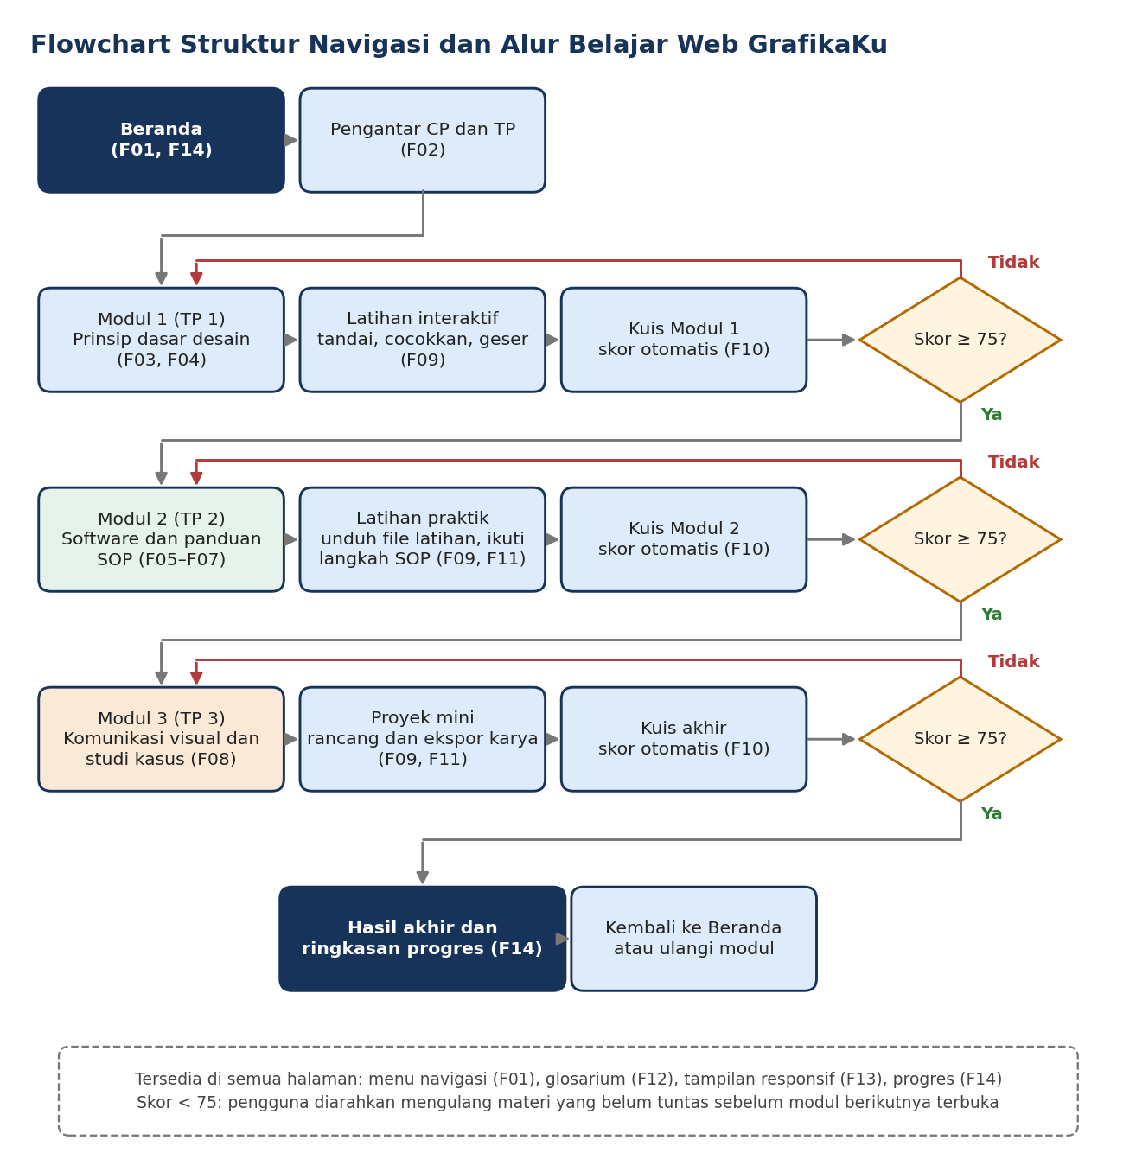
Gambar 1. Flowchart struktur navigasi web GrafikaKu
Gambar 1 menunjukkan bahwa dari Beranda pengguna diarahkan ke halaman pengantar CP dan TP, lalu masuk ke Modul 1. Setiap modul memiliki alur materi, aktivitas interaktif (latihan, praktik, atau proyek mini), dan kuis dengan skor otomatis. Modul berikutnya hanya terbuka bila skor minimal 75 tercapai, dan bila belum tercapai pengguna diarahkan mengulang materi yang belum tuntas. Menu navigasi, glosarium, tampilan responsif, dan penanda progres tersedia di semua halaman sehingga pengguna selalu dapat kembali ke Beranda, sejalan dengan prinsip segmentasi Mayer pada Tabel 4.

4.2 Use Case
Web GrafikaKu memiliki dua jenis pengguna sebagaimana diuraikan pada Tabel 1, yaitu peserta didik sebagai pengguna utama dan guru sebagai pengguna sekunder, sehingga use case sederhana disusun untuk memetakan interaksi masing-masing pengguna dengan sistem. Diagram use case ditunjukkan pada Gambar 2.
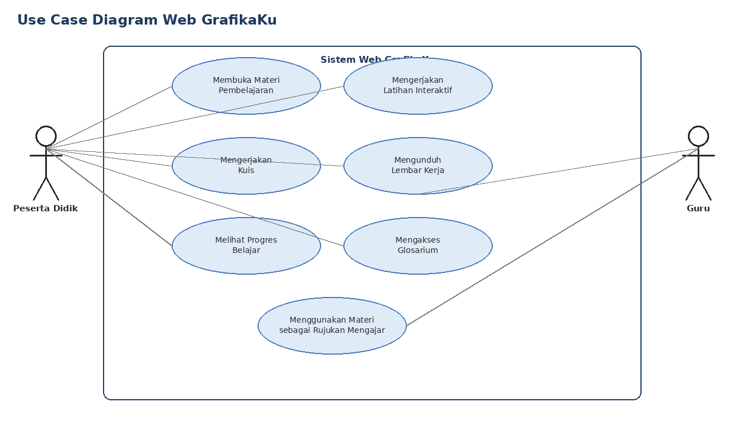
Gambar 2. Use case web GrafikaKu
Peserta didik dapat membuka materi, mengerjakan latihan dan kuis, mengunduh lembar kerja, melihat progres belajar, dan mengakses glosarium. Guru, sebagai pengguna sekunder, menggunakan materi yang sama sebagai rujukan mengajar tanpa memerlukan fitur administrasi tambahan, karena web dirancang sebagai media belajar mandiri tanpa server sesuai batas cakupan pada subbab 1.3.

4.3 Lo-Fi Wireframe
Lo-Fi wireframe disusun untuk menentukan tata letak dan hierarki informasi pada tiga layar utama, yaitu Beranda, halaman Materi, dan halaman Kuis, sebelum masuk ke tahap perancangan visual. Wireframe Lo-Fi ditunjukkan pada Gambar 3.
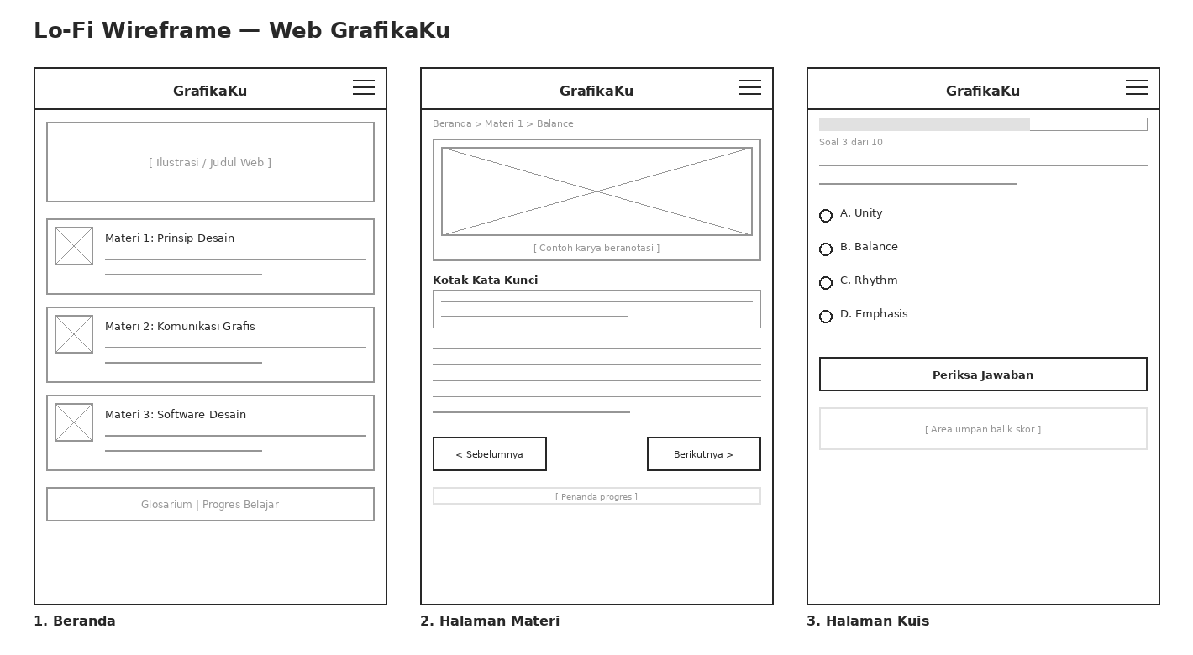
Gambar 3. Lo-Fi wireframe tiga layar utama web GrafikaKu
Gambar 3 memperlihatkan halaman Beranda yang memuat tiga kartu menu materi, halaman Materi dengan contoh karya beranotasi, kotak kata kunci sesuai prinsip pemberian isyarat pada Tabel 4, serta navigasi Sebelumnya dan Berikutnya, dan halaman Kuis dengan indikator progres soal, pilihan jawaban, dan tombol pemeriksaan skor.

4.4 Hi-Fi Wireframe
Lo-Fi wireframe pada Gambar 3 dikembangkan menjadi Hi-Fi wireframe dengan menerapkan atribut desain sistem pada subbab 4.6, yaitu palet warna, tipografi, dan komponen antarmuka yang konsisten. Wireframe Hi-Fi tiga layar utama ditunjukkan pada Gambar 4.
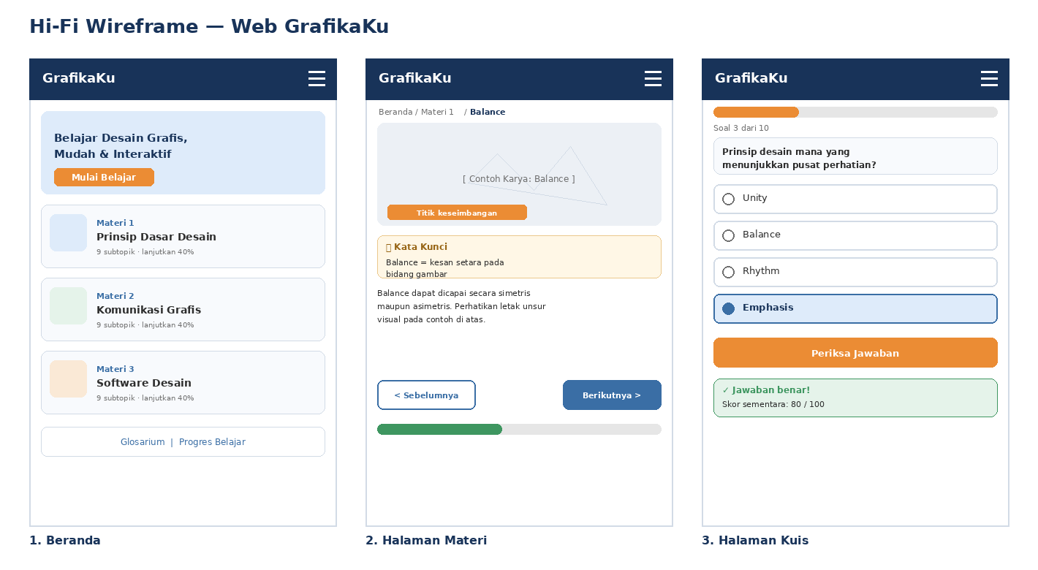
Gambar 4. Hi-Fi wireframe tiga layar utama web GrafikaKu
Warna biru navy dipakai pada bagian header dan tombol utama untuk membangun kesan konsisten dan profesional, sedangkan warna jingga dipakai sebagai warna aksen pada tombol ajakan bertindak, seperti Mulai Belajar dan Periksa Jawaban, agar mudah dikenali. Kartu materi diberi warna latar lembut yang berbeda untuk membantu pengguna membedakan ketiga modul. Umpan balik kuis memakai warna hijau pada jawaban benar agar selaras dengan konvensi umum antarmuka.

4.5 Storyboard
Storyboard disusun untuk sepuluh adegan yang mewakili alur belajar dari pembukaan hingga evaluasi akhir. Selain visual dan narasi, kolom aktivitas interaktif menjelaskan tindakan yang dilakukan pengguna pada setiap adegan (menandai, mencocokkan, menyeret, mengurutkan, mengerjakan kuis, dan mengunduh berkas), sedangkan kolom alur selanjutnya menjelaskan syarat perpindahan antarhalaman. Modul dibuka bertahap: Modul 2 dan Modul 3 terkunci sampai pengguna menyelesaikan aktivitas dan mencapai skor minimal 75 pada modul sebelumnya, sehingga alur belajar berjalan berurutan dari TP 1, TP 2, ke TP 3. Kemajuan belajar disimpan pada peramban pengguna tanpa server atau akun, sesuai batas cakupan pada subbab 1.3. Storyboard ditunjukkan pada Tabel 14.
Tabel 14. Storyboard web GrafikaKu
No | Adegan / Halaman | Visual | Narasi / Teks | Aktivitas Interaktif Pengguna | Alur Selanjutnya
1 | Pembuka – Beranda (F01) | Judul web, tiga kartu modul berwarna berbeda, bilah progres 0%; kartu Modul 2 dan 3 bergambar gembok | "Belajar Desain Grafis, Mudah & Interaktif" | 1) Pengguna membaca judul.  2) Menekan Mulai Belajar atau kartu Modul 1.  3) Menekan kartu bergembok memunculkan pesan "Selesaikan Modul 1 dengan skor ≥ 75". | Mulai Belajar menuju Adegan 2. Kartu bergembok tidak berpindah halaman.
2 | Pengantar – Halaman CP dan TP (F02) | Tiga kartu TP berikon dan kotak istilah kunci di sisi kanan | "Setelah belajar, kamu mampu menjelaskan prinsip desain, mengoperasikan software, dan membuat karya yang komunikatif" | 1) Menekan kartu TP untuk membuka rinciannya.  2) Pemanasan: menyeret tiga istilah kunci (unity, balance, emphasis) ke artinya, dengan umpan balik langsung. | Setelah pemanasan selesai, tombol Mulai Modul 1 aktif dan menuju Adegan 3.
3 | Modul 1 – Materi prinsip, contoh Balance (F03, F04) | Contoh karya beranotasi dengan titik penanda, kotak kata kunci, indikator "1 dari 9 prinsip" | "Balance dapat dicapai secara simetris maupun asimetris" | 1) Menekan titik penanda pada karya untuk memunculkan label dan penjelasan.  2) Menekan tombol Simetris atau Asimetris untuk mengganti contoh karya.  3) Pada proportion dan simplicity, menggeser penggeser sebelum–sesudah. | Berikutnya menuju prinsip selanjutnya (sembilan prinsip). Setelah kesembilan prinsip dibuka, tombol Latihan aktif menuju Adegan 4.
4 | Modul 1 – Latihan interaktif (F09) | Dua karya berdampingan, daftar sembilan prinsip, area gambar yang dapat ditekan | "Tandai bagian yang menunjukkan penekanan (emphasis) pada karya berikut" | 1) Menekan area gambar yang dianggap pusat perhatian.  2) Menyeret kartu nama prinsip ke contoh karya yang sesuai.  3) Menekan Periksa: jawaban benar berwarna hijau, jawaban salah diberi petunjuk dan boleh diulang. | Semua item terjawab, lalu tombol Kuis Modul 1 aktif menuju Adegan 5.
5 | Modul 1 – Kuis (F10) | Indikator progres soal, pertanyaan pilihan ganda, kotak umpan balik skor | "Soal 3 dari 10" dan "Jawaban benar, skor sementara 80/100" | 1) Memilih jawaban lalu menekan Periksa Jawaban.  2) Membaca umpan balik.  3) Menekan Soal Berikutnya sampai soal ke-10. | Skor ≥ 75: Modul 2 terbuka (gembok hilang, progres naik) menuju Adegan 6. Skor < 75: layar rekomendasi mengarahkan kembali ke prinsip yang salah (Adegan 3).
6 | Modul 2 – Pengenalan software dan panduan SOP (F05, F06, F07) | Tangkapan layar software berlabel, panel langkah bertahap, pemutar video | "Kenali ruang kerja, lalu ikuti langkah kerja sesuai SOP" | 1) Menekan bagian antarmuka (toolbox, kanvas, panel) untuk melihat nama dan fungsinya.  2) Menekan Langkah Berikutnya; setiap langkah terbuka berurutan.  3) Memutar video panduan.  4) Mengurutkan langkah SOP dengan seret-lepas. | Semua langkah dibuka dan urutan SOP benar, lalu tombol Latihan Praktik aktif menuju Adegan 7.
7 | Modul 2 – Latihan praktik dan simpan–ekspor (F09, F11) | Kartu unduhan file latihan, daftar periksa langkah SOP, contoh hasil akhir | "Kerjakan file latihan di software, lalu simpan dan ekspor hasilnya" | 1) Menekan Unduh File Latihan.  2) Mengerjakan latihan di software desain di luar web.  3) Mencentang daftar periksa langkah SOP (membuat dokumen, menerapkan prinsip, menyimpan, mengekspor).  4) Mengerjakan kuis ringkas Modul 2 (5 soal). | Semua centang terisi dan skor kuis ≥ 75: Modul 3 terbuka menuju Adegan 8. Bila belum, pengguna kembali ke langkah panduan yang terkait.
8 | Modul 3 – Komunikasi visual dan studi kasus (F08) | Poster contoh kasus, bagan komunikator–pesan–komunikan–media dengan kotak kosong, daftar label | "Siapa yang menyampaikan pesan, kepada siapa, dan lewat media apa?" | 1) Menyeret label Komunikator, Komunikan, Pesan, dan Media ke kotak pada bagan.  2) Memilih media paling sesuai (cetak atau digital) untuk kasus yang diberikan.  3) Menandai prinsip desain yang dominan pada poster kasus.  4) Menekan Periksa untuk melihat umpan balik. | Semua kasus terjawab, lalu tombol Proyek Mini aktif menuju Adegan 9.
9 | Modul 3 – Proyek mini karya komunikatif (F09, F11) | Lembar kerja brief (pesan, audiens, fungsi), contoh karya, rubrik mandiri | "Rancang satu poster sederhana yang jelas pesannya dan tepat sasarannya" | 1) Mengunduh lembar kerja dan mengisi brief (pesan, target audiens, fungsi komunikasi).  2) Merancang poster di software lalu mengekspornya.  3) Mencentang rubrik mandiri: kejelasan pesan, kesesuaian audiens, penerapan prinsip desain. | Rubrik terisi, lalu tombol Kuis Akhir aktif menuju Adegan 10.
10 | Evaluasi – Kuis akhir dan hasil belajar (F10, F12, F14) | Pertanyaan pilihan ganda, kartu hasil per TP, lencana selesai, tautan Glosarium | "Selamat! Skor akhir kamu 85/100. Kamu tuntas pada TP 1, TP 2, dan TP 3" | 1) Mengerjakan kuis akhir (10 soal campuran TP 1–TP 3).  2) Melihat ringkasan skor dan progres per TP.  3) Menekan Ulangi pada TP yang belum tuntas atau membuka Glosarium untuk meninjau istilah. | Semua TP tuntas: kartu penyelesaian tampil dan tombol Kembali ke Beranda aktif (progres 100%). TP belum tuntas: kembali ke modul terkait (Adegan 3, 6, atau 8).

Tabel 14 menunjukkan bahwa setiap adegan memuat aktivitas interaktif dan syarat perpindahan yang jelas, sehingga alur belajar berjalan dari Beranda sampai evaluasi akhir. Aktivitas pada Adegan 3 sampai 9 menjadi dasar pembuatan fitur F03–F09 dan F11, kuis pada Adegan 5, 7, dan 10 menjadi dasar fitur F10, dan gerbang antarmodul menjadi dasar fitur F14. Storyboard ini dipakai sebagai acuan pembuatan konten dan tata letak pada tahap Development.

4.6 Atribut Desain Sistem
Atribut desain sistem ditetapkan agar tampilan web konsisten pada seluruh halaman dan selaras dengan prinsip koherensi Mayer pada Tabel 4. Atribut huruf, ukuran, dan palet warna yang dipakai dirangkum pada Tabel 15.
Tabel 15. Atribut desain sistem
Aspek | Ketentuan
Huruf judul | Poppins SemiBold, dipakai pada judul halaman dan nama modul materi
Huruf isi | Inter Regular, dipakai pada paragraf, label, dan keterangan gambar
Ukuran huruf | Judul 20–24 px, subjudul 16–18 px, isi 14–16 px, keterangan 12 px
Warna utama | Biru navy #183359 (header, teks penting, tombol navigasi sekunder)
Warna aksen | Jingga #EB8C34 (tombol ajakan bertindak: Mulai Belajar, Periksa Jawaban)
Warna latar kartu | Biru muda #DEEBFA, hijau muda #E5F3EA, dan oranye muda #FAE9D6 untuk membedakan tiga modul materi
Warna status | Hijau #3E9660 untuk jawaban benar/progres, merah muda untuk jawaban perlu diperbaiki
Komponen | Kartu bersudut membulat (radius 8–10 px), tombol penuh warna untuk aksi utama, tombol garis untuk aksi sekunder

Ketentuan pada Tabel 15 bersifat awal dan dapat disesuaikan pada tahap Development setelah mempertimbangkan masukan validasi ahli media.

4.7 Spesifikasi Teknis
Spesifikasi teknis mencakup platform, alat pengembangan, dan kebutuhan perangkat yang dipakai untuk membangun dan mengakses web GrafikaKu, sebagaimana dirangkum pada Tabel 16.
Tabel 16. Spesifikasi teknis
Aspek | Keterangan
Platform | Web responsif berbasis HTML, CSS, dan JavaScript, dapat diakses melalui peramban pada komputer maupun ponsel
Alat pengembangan | Visual Studio Code untuk penulisan kode, Figma untuk wireframe dan desain antarmuka, Git dan GitHub untuk kendali versi, serta Google Fonts untuk tipografi
Hosting | [ISI: layanan hosting/penyimpanan yang dipakai, misalnya GitHub Pages atau Netlify]
Kebutuhan perangkat pengguna | Komputer atau ponsel dengan peramban modern (Chrome, Firefox, Edge) dan koneksi internet; tidak memerlukan instalasi aplikasi tambahan
Kebutuhan perangkat pengembang | Komputer dengan peramban dan teks editor, akses internet untuk kendali versi, serta perangkat lunak desain grafis untuk membuat aset visual

Pemilihan platform web statis tanpa basis data sejalan dengan batas cakupan pada subbab 1.3, yaitu web dirancang sebagai media belajar mandiri tanpa fitur manajemen pengguna.

DAFTAR PUSTAKA
Bangor, A., Kortum, P. T., & Miller, J. T. (2008). An empirical evaluation of the System Usability Scale. International Journal of Human-Computer Interaction, 24(6), 574–594. https://doi.org/10.1080/10447310802205776
Branch, R. M. (2009). Instructional design: The ADDIE approach. Springer. https://doi.org/10.1007/978-0-387-09506-6
Brooke, J. (1996). SUS: A "quick and dirty" usability scale. In P. W. Jordan, B. Thomas, B. A. Weerdmeester, & I. L. McClelland (Eds.), Usability evaluation in industry (pp. 189–194). Taylor & Francis.
Cipto, Y. A., Herlambang, A. D., & Amalia, F. (2022). Pengembangan media pembelajaran berbasis website berdasarkan gaya belajar dan prinsip Universal Design of Learning (UDL) untuk mata pelajaran desain grafis percetakan di SMK Negeri 12 Malang. Jurnal Teknologi Informasi dan Ilmu Komputer, 9(2), 409–418. https://doi.org/10.25126/jtiik.202295681
Fakhri, Y. Z., & Prapanca, A. (2023). Pengembangan media pembelajaran berbasis website untuk mata pelajaran dasar desain grafis kelas X di sekolah menengah kejuruan. IT-Edu: Jurnal Information Technology and Education, 8(3), 35–43. https://doi.org/10.26740/it-edu.v8i3.57560
Guttman, L. (1944). A basis for scaling qualitative data. American Sociological Review, 9(2), 139–150.
Harjanto, A., Winarto, A. Z., & Romadon, A. (2023). Pengembangan media pembelajaran mata pelajaran desain grafis percetakan berbasis web pada kelas XI SMK Negeri 4 Samarinda. Jurnal SIMADA, 6(1), 35–49. https://doi.org/10.30873/simada.v6i1.3603
ISO/IEC. (2011). ISO/IEC 25010:2011 Systems and software engineering — Systems and software Quality Requirements and Evaluation (SQuaRE) — System and software quality models. International Organization for Standardization.
Mayer, R. E. (2021). Multimedia learning (3rd ed.). Cambridge University Press.
Pramuaji, A., & Munir, M. (2017). Pengembangan media pembelajaran interaktif pada materi pengenalan Corel Draw sebagai sarana pembelajaran desain grafis di SMK Muhammadiyah 2 Klaten Utara. Elinvo (Electronics, Informatics, and Vocational Education), 2(2), 183–189. https://doi.org/10.21831/elinvo.v2i2.17312
Raharja, R. P., Padmanthara, S., & Nidhom, A. M. (2023). Pengembangan media pembelajaran berbasis website dengan tambahan fitur text to speech pada mata pelajaran desain grafis jurusan multimedia kelas X untuk meningkatkan efektivitas belajar siswa di SMK Negeri 1 Bendo. TEKNO, 33(2), 117–128. https://doi.org/10.17977/um034v33i2p117-128
Sauro, J., & Lewis, J. R. (2016). Quantifying the user experience: Practical statistics for user research (2nd ed.). Morgan Kaufmann.
Sweller, J., van Merriënboer, J. J. G., & Paas, F. G. W. C. (1998). Cognitive architecture and instructional design. Educational Psychology Review, 10(3), 251–296.
Vygotsky, L. S. (1978). Mind in society: The development of higher psychological processes. Harvard University Press.

